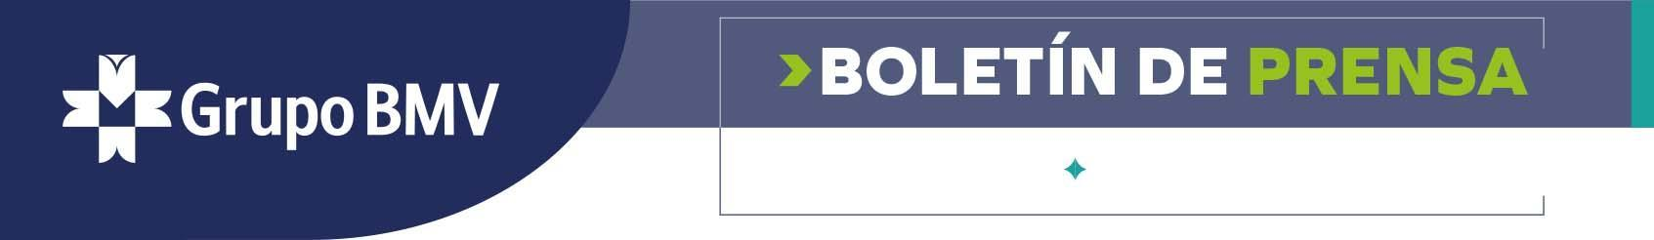
“MEXICO CARBON FORUM” CELEBRA SU TERCERA EDICIÓN UNIENDO ESFUERZOS EN LA LUCHA CONTRA EL CAMBIO CLIMÁTICO
14 DE AGOSTO DE 2023

- “Mexico Carbon Forum”, el evento más importante sobre mercados de carbono en México y América Latina celebra su tercera edición este 14 y 15 de agosto en la ciudad de Querétaro.

- La región está demostrando su compromiso con la sostenibilidad y la lucha contra el cambio climático.

- La oportunidad de reunir a expertos y líderes comprometidos con la sostenibilidad en un mismo espacio promete ser un catalizador para la construcción de soluciones climáticas concretas, impulsar las inversiones y fomentar la innovación en este crucial ámbito.

Querétaro, México, 14 de agosto de 2023.- En un acontecimiento sin precedentes, la ciudad de Querétaro recibe a expertos, líderes gubernamentales, empresarios y actores clave del sector climático en el evento más relevante sobre mercados de carbono en toda América Latina. Los días 14 y 15 de agosto marcarán un hito en la búsqueda de soluciones para combatir el cambio climático y promover la sostenibilidad en el país.

MÉXICO2, la plataforma de mercados ambientales del Grupo Bolsa Mexicana de Valores (Grupo BMV), en colaboración con la Secretaría de Desarrollo Sustentable del Gobierno del Estado de Querétaro (SEDESU) organizan la tercera edición del “Mexico Carbon Forum”, con sede en el Centro de Congresos de Querétaro y donde se espera una asistencia de más de 2,000 participantes.

Durante dos días, el evento será un espacio de convergencia para representantes de los sectores público y privado nacional e internacional, en donde podrán conocer y dialogar sobre las tendencias e iniciativas asociadas a los instrumentos de precio al carbono y las rutas más eficientes para la descarbonización.

El objetivo del “Mexico Carbon Forum 2023”, es promover el diálogo, el conocimiento e identificar el potencial de las nuevas políticas y estrategias para generar reducciones de emisiones de gases de efecto invernadero, y apoyar la transición hacia una economía baja en carbono.

A través de cuatro rutas temáticas y 11 talleres especializados, se discutirán temas relacionados con el cambio climático, mercados de carbono, herramientas para la reducción de emisiones, estrategias y retos corporativos ambientales, proyectos de carbono e innovación tecnológica para la descarbonización.

El evento contará con la destacada participación de líderes del sector público y privado, entre los que destaca el Gobernador Constitucional del Estado de Querétaro, Mauricio Kuri González, Gabriel Yorio, subsecretario de Hacienda y Crédito Público, en la sesión inaugural. Además, el evento contará con la presencia de empresarios, inversionistas, desarrolladores de proyectos y conferencistas de diversas regiones y países del mundo, entre ellos Argentina, Brasil, Canadá, Chile, Colombia, Ecuador, Estados Unidos, Nueva Zelanda, Panamá, Corea y Vietnam.

"La tercera edición del Mexico Carbon Forum nos brinda una oportunidad inigualable para crear soluciones concretas para el clima, estimular inversiones y fomentar la innovación en un tema vital para nuestro planeta. Como Grupo Bolsa Mexicana de Valores, sabemos que el camino hacia una economía más amigable con el medio ambiente depende del trabajo conjunto. Y en este sentido, el cambio climático es la principal amenaza no financiera para las empresas de México. A la fecha, se han financiado 260 mil millones de pesos en proyectos sostenibles, lo que representa el 44% de la deuda de largo plazo", comentó José-Oriol Bosch, director general del Grupo BMV.

La realización de este evento representa un paso crucial hacia la creación de estrategias más sólidas y efectivas para la mitigación del cambio climático en México y América Latina. Se espera que los conocimientos compartidos, las conexiones establecidas y las ideas generadas en el evento contribuyan de manera significativa a la implementación de políticas y acciones concretas en la región.

Acerca de Grupo BMV
La Bolsa Mexicana de Valores con 129 años de experiencia hace posible el funcionamiento del mercado de valores y derivados en México, a través de un grupo de empresas líderes que ofrecen servicios en los mercados de capitales, derivados y deuda, así como servicios de post-trade, productos de información y valor agregado

Acerca de MÉXICO2
MÉXICO2, trabaja con gobiernos, empresas y organizaciones de la sociedad civil en la lucha contra el cambio climático. Nuestro objetivo es preservar la competitividad mediante estrategias que permitan reducir emisiones de la forma más costo-efectiva.

